Routage RIP – Redondance HSRP

Objectifs du TP :
Mettre en place un routage RIP avec propagation d’une route par défaut
Configuration de la redondance avec HSRP

Organisation :
Travail individuel sous Packet tracer

Topologie proposée :

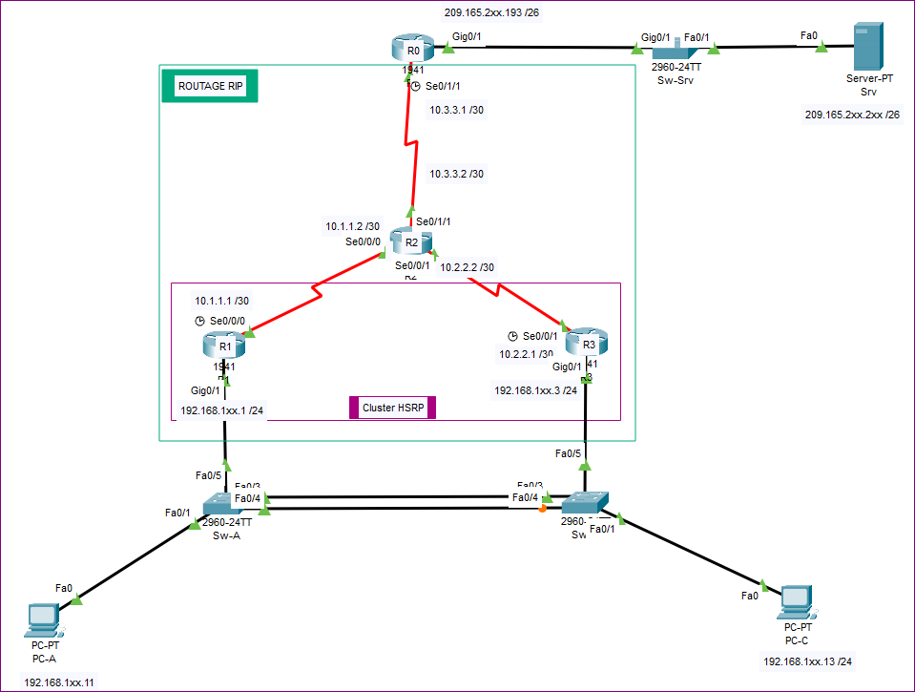

Plan d’adressage :

Périphérique | Interface | Adresse IP | Masque | Passerelle
R0 | Gi0/1 | 209.165.2xx.193 | /26 | N/A
 | S0/1/1 (DCE) | 10.3.3.1 | /30 | N/A
R1 | G0/1 | 192.168.1xx.1 | /24 | N/A
 | S0/0/0 (DCE) | 10.1.1.1 | /30 | N/A
R2 | S0/0/0 | 10.1.1.2 | /30 | N/A
 | S0/0/1 | 10.2.2.2 | /30 | N/A
 | S0/1/1 | 10.3.3.2 | /30 | N/A
R3 | G0/1 | 192.168.1xx.3 | /24 | N/A
 | S0/0/1 (DCE) | 10.2.2.1 | /30 | N/A
PC-A | NIC | 192.168.1xx.11 | /24 | 192.168.1xx.1
PC-C | NIC | 192.168.1xx.13 | /24 | 192.168.1xx.3
Srv | NIC | 209.165.2xx.2xx | /26 | 209.165.2xx.193
xx=n° d’étudiant sur 2 chiffres (01 pour étudiant n°1, 21 pour étudiant n°21)

Contexte/scénario :

L’arbre recouvrant fournit une redondance sans boucle entre les commutateurs de votre LAN. Toutefois, il ne fournit pas de passerelles par défaut redondantes pour les périphériques des utilisateurs finaux dans votre réseau en cas de défaillance de l’un de vos routeurs. Les protocoles de redondance HSRP (Hot Standby Router Protocol) fournissent des passerelles par défaut redondantes pour les périphériques finaux sans configuration nécessaire au niveau de l’utilisateur final.

- Mise en place du routage RIP avec propagation de la route par défaut

  - Réaliser la maquette conformément à la topologie

  - Configurer les PC et Serveur

  - Configurer les paramètres de base pour chaque routeur

  - Configurer le nom du périphérique
  - Configurez les adresses IP pour les routeurs comme indiqué dans la table d’adressage
  - Réglez la fréquence d’horloge sur 128000 pour toutes les interfaces série DCE.

  - Configurer le routage (Utiliser l’annexe Routage_RIP.pdf)

- Configurer le protocole RIP version 2 sur les routeurs. Ajouter tous les réseaux (propres à chaque routeur), excepté 209.165.2xx.192/26 pour le routeur R0.
- Contrôler la table de routage de R0, R1, R2 et R3
- Copie d’écran
R0 | R2
R1 | R3

- Configurer une route par défaut sur R2 en utilisant se0/1/1 comme interface de sortie vers le réseau public
- Copie d’écran

- Contrôler la table de routage de R0, R1, R2 et R3 (constater et expliquer les évolutions)
- Copie d’écran
R0 | R2
R1 | R3

- Redistribuer cette route dans le processus du protocole RIP
- Copie d’écran

- Contrôler la table de routage de R0, R1, R2 et R3 (constater et expliquer les évolutions)
- Copie d’écran
R0 | R2
R1 | R3

- Empêcher la diffusion de messages du protocole RIP sur les interfaces ne participant pas au processus
- Copie d’écran

- Contrôler les diffusions des envois RIP avant et après sur R1, R2 et R3 (mettre en évidence et expliquer les évolutions pour au moins un routeur)
- Copies d’écran

  - Vérifier la connectivité

- A partir de PC-A, vous devriez pouvoir envoyer une requête ping sur Serveur.
- Copie d’écran dans l’invite de commande

- Visualiser en mode simulation (Edit Filters : ICMP) le chemin utilisé
- Copie d’écran (exemple, à remplacer)
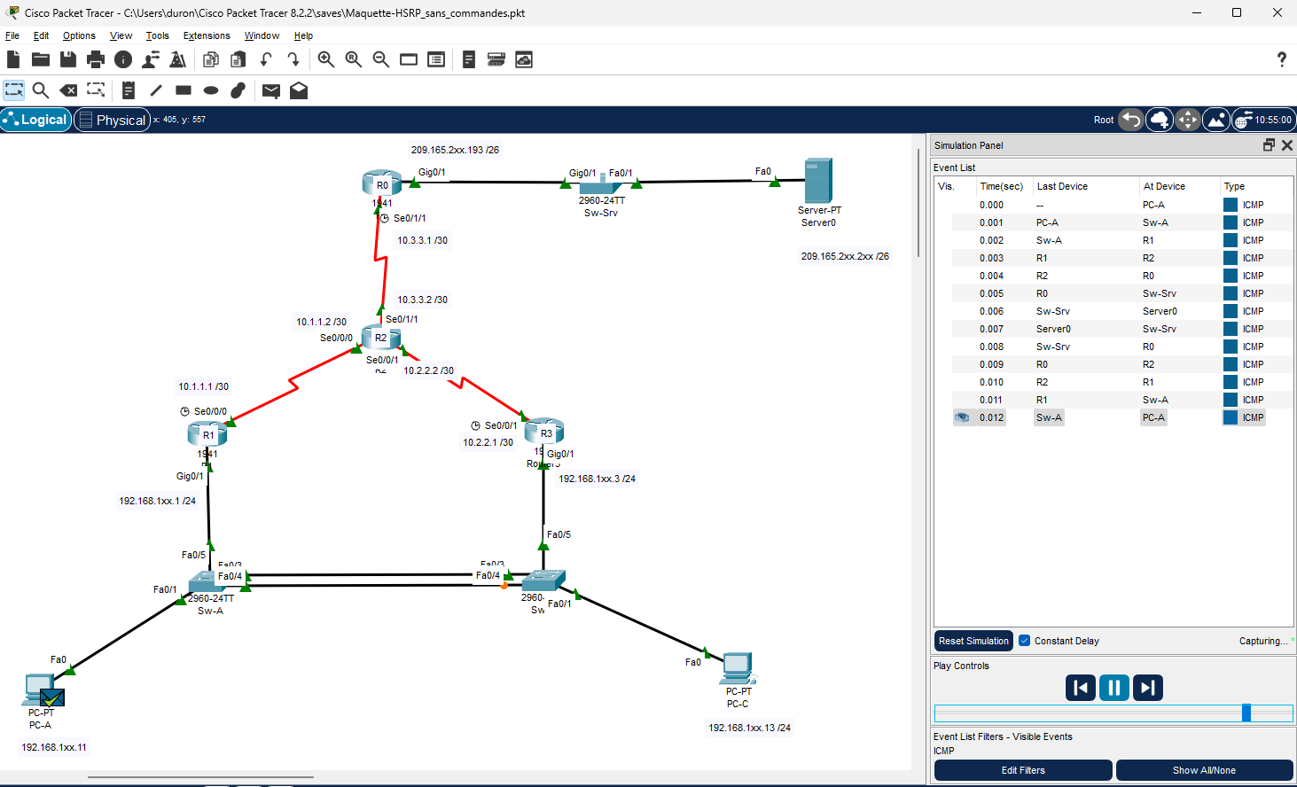
On peut voir ici le parcours d’un paquet, d’un équipement à un autre,
à l’aller et au retour
On voit ici le résultat OK
- A partir de PC-C, vous devriez pouvoir envoyer une requête ping sur Serveur.
- Copie d’écran dans l’invite de commande

- Visualiser en mode simulation (Edit Filters : ICMP) le chemin utilisé
- Copie d’écran

- Mise en place du protocole HSRP pour assurer une redondance de routeurs permettant une tolérance de panne pour les routeurs R1 et R3

  - Prendre connaissance de l’annexe (Annexe_HSRP.pdf)

  - Mise en place du protocole HSRP

- Le groupe HSRP auquel appartiendra les routeurs R1 et R3 sera 50.
- L’adresse IP virtuelle sera 192.168.1xx.254
- R1 et R3 agiront en mode préemptif.
- R3 aura une priorité de 150
- Reconfigurer les passerelles sur PC-A et PC-C
- Inscrire ici les commandes permettant de configurer les 2 routeurs
! Mise en place de HSRP sur R1 | ! Mise en place de HSRP sur R3

  - Vérification du fonctionnement

- Visualiser les états (actif ou standby) de R1 et R3.
- Copie d’écran
Etat sur R1 | Etat sur R3

- En mode simulation (Edit Filters : ICMP), effectuer un ping de PC-A sur Srv et observer le chemin suivi.
- Copie d’écran

- En mode simulation (Edit Filters : ICMP), effectuer un ping de PC-C sur Srv et observer le chemin suivi.
- Copie d’écran

- En mode simulation (Edit Filters : HSRP), observer les échanges entre R1 et R3 (en particulier l’IP destination)
- Copie d’écran

  - Vérification de la tolérance

- Sur R3, mettre en shutdown g0/1
- Visualiser les états (actif ou stanby) de R1 et R3 et conclure
- Copie d’écran
Etat sur R1 | Etat sur R3
Conclusion :

- En mode simulation (Edit Filters : ICMP), effectuer un ping de PC-A sur Srv et observer le chemin suivi, puis avec un tracert… Conclure
- Copie d’écran
Chemin suivi

Conclusion :

- En mode simulation (Edit Filters : ICMP), effectuer un ping de PC-C sur Srv et observer le chemin suivi, puis avec un tracert… Conclure
- Copie d’écran
Chemin suivi

Conclusion :

- Sur R3, réactiver g0/1 (et attendre que le port du commutateur devienne vert)
- Dès que les ports du commutateur sont redevenus verts, visualiser les états (actif ou stanby) de R1 et R3… Conclure
- Copie d’écran
Etat sur R1 | Etat sur R3
Conclusion :

  - Modification des priorités

- Sur R3, mettre la priorité à 50
- Copie d’écran

- Visualiser les états (actif ou stanby) de R1 et R3
- Copie d’écran
NB : Si l’état affiché est « Speak », visualiser de nouveau l’état après quelques secondes.
Etat sur R1 | Etat sur R3
Conclusion :

- En mode simulation (Edit Filters : ICMP), effectuer un ping de PC-A sur Srv et observer le chemin suivi, puis avec un tracert.
NB : En raison probablement des caches ARP non à jour, un échec peut se produire, mais une 2ème tentative réussit normalement.
- Copie d’écran

- En mode simulation (Edit Filters : ICMP), effectuer un ping de PC-C sur Srv et observer le suivi, puis avec un tracert..
- Copie d’écran

- Spanning-tree

  - Analyser le spanning-tree sur Sw-A et Sw-C (pont racine, état des ports …)

- Copie d’écran
Sw-A | Sw-C
Conclusion :

  - Faire un test de redondance en désactivant le lien actif

- Copie d’écran

Conclusion :

- Et si c’est l’interface externe des routeurs qui tombe ?

Vérifier que si l’interface Se0/0/1 de R3 tombe :
- Le basculement HSRP ne se produit pas
- Les communications échouent entre PC-A ou PC-C et Server0

- Copies d’écran

Expliquer pourquoi :

La solution : « traquer » les interfaces externes
Cela consiste à surveiller l’interface externe (possibilité d’en surveiller plusieurs)
Mais attention cela fonctionne d’une manière très particulière :
- En cas de détection de la « chute » de l’interface externe, la priorité HSRP descend de 10 seulement par défaut (et sur Packet tracer on ne peut pas choisir la valeur décrémentée).
- En conséquent il faut prévoir une différence de priorité inférieure à 10 pour que le basculement soit effectif.

Proposition de scénario
 | R1 | R3 | Commentaire
Solution actuelle | Priorité 100 (actif) | Priorité 50 (standby)
Solution modifiée | Priorité 100 (actif) | Priorité 95 (standby) | Rien ne change
En cas d’arrêt de l’interface s0/0/1 de R2 | Priorité 100 (actif) | Priorité 85 (décrémentée de 10) | Rien ne change
L’interface s0/0/1 de R2 redevient fonctionnelle | Priorité 100 (actif) | Priorité 95 (standby) | R3 a repris sa priorité sur l’interface Gi0/1
En cas d’arrêt de l’interface s0/0/0 de R1  (et R2 redevenu fonctionnel) | Priorité 90  Décrément de 10  R1 passe en standby  car 90 < 95 | Priorité 95 (actif) | La priorité 95 a permis à R3 de devenir actif grâce au décrément de la priorité sur R1

Mise en œuvre du scénario
Pour mettre en œuvre ce scénario, vous devez donc commencer par :
- Modifier la priorité sur R3 à 95
- Ajouter la commande « track » sur le routeur R1.
Syntaxe : R1(config-if)#standby <group number> track <interface>

Attention cette commande se rajoute sur l’interface Gi0/1 : En effet c’est bien sur l’interface Gi0/1 qu’on a mis en place le protocole HSRP. Et c’est bien depuis cette interface que l’on veut « tracker » autrement dit vérifier l’état de l’interface S0/0/0.

Voici donc l’état de votre configuration des interfaces au début du scénario
Sur R1  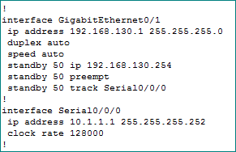 | Sur R3  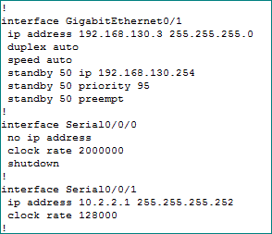

Copies d’écran de l’état HSRP initial (show standby brief)
Etat sur R1 | Etat sur R3
Conclusion :

Copies d’écran de l’état HSRP quand l’interface Se0/0/1 de R3 est désactivée
Etat sur R1 | Etat sur R3
Conclusion :

Copies d’écran de l’état HSRP quand l’interface Se0/0/0 de R1 est désactivée (et celle de R3 activée)
Etat sur R1 | Etat sur R3
Conclusion :

Copies d’écran de l’état HSRP quand l’interface Se0/0/0 de R1 est réactivée retour à la normale
NB : Ces dernières copies d’écran devront montrer explicitement le changement d’état dans l’interface de chaque routeur avant le retour à la normale.
Etat sur R1 (copie d’écran à remplacer par la votre)  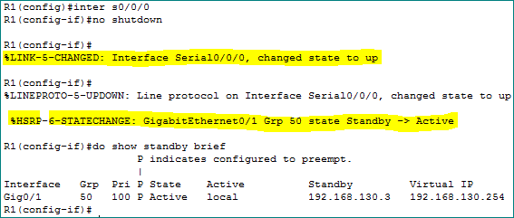 | Etat sur R3 (copie d’écran à remplacer par la votre)  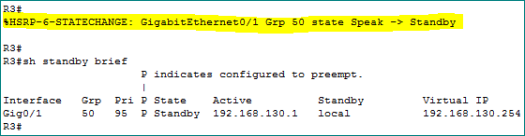
Conclusion :

Pour terminer, essayer la commande Show standby (sans l’option brief)
Etat sur R1 | Etat sur R3
Conclusion : Quelles informations voit-on en plus ?
En commun sur R1 et R2 ?

Sur R1 spécifiquement ? | Sur R3 spécifiquement ?

